一、考试形式：闭卷
基本概念、基本原理、基本技术

二、题型：
1. 选择题
2. 简答题
3. 程序理解与填空（汇编）
4. 问答题

三、复习
- 嵌入式系统的定义
“嵌入式系统”实际上是“嵌入式计算机系统”的简称。
IEEE（国际电气和电子工程师协会）的定义：
嵌入式系统是“用于控制、监视或者辅助操作机器和设备的装置”（Devices used to control, monitor, or assist the operation of equipment, machinery or plants）。
可以看出此定义是从应用上考虑的，嵌入式系统是软件和硬件的综合体，还可以涵盖机电等附属装置。
国内普遍被认同的定义：
嵌入式系统是“以应用为中心，以计算机技术为基础，软硬件可裁减，适用于应用系统对功能、可靠性、成本、体积、功耗有严格要求的专用计算机系统”。
嵌入式系统就是一个具有特定功能或用途的隐藏在某种设备中的计算机软硬件集合体，没有固定的特征形状。
特点(自行缩减)
- 嵌入式系统通常是形式多样、面向特定应用的
  - 一般用于特定的任务，其硬件和软件都必须高效率地设计，量体裁衣、去除冗余，而通用计算机则是一个通用的计算平台。
  - 它通常都具有低功耗、体积小、集成度高等特点，能够把通用微处理器中许多由板卡完成的任务集成在芯片内部。
  - 嵌入式软件是应用程序和操作系统两种软件的一体化程序。

- 嵌入式系统得到多种类型的处理器和处理器体系结构的支持
  - 通用计算机采用少数的处理器类型和体系结构，而且主要掌握在少数大公司手里。
  - 嵌入式系统可采用多种类型的处理器和处理器体系结构。
  - 在嵌入式微处理器产业链上，IP设计、面向应用的特定嵌入式微处理器的设计、芯片的制造已相成巨大的产业。大家分工协作，形成多赢模式。
  - 有上千种的嵌入式微处理器和几十种嵌入式微处理器体系结构可以选择。

- 嵌入式系统通常极其关注成本
  - 嵌入式系统通常需要注意的成本是系统成本，特别是量大的消费类数字化产品，其成本是产品竞争的关键因素之一。
  - 嵌入式的系统成本包括:
    - 一次性的开发成本NRE(Non-Recurring Engineering)成本
    - 产品成本:硬件BOM、外壳包装和软件版税等
    - 批量产品的总体成本=NRE成本+每个产品成本*产品总量
    - 每个产品的最后成本=总体成本/产品总量=NRE成本/产品总量+每个产品成本

- 嵌入式系统有实时性和可靠性的要求
  - 一方面大多数实时系统都是嵌入式系统
  - 另一方面嵌入式系统多数有实时性的要求，软件一般是固化运行或直接加载到内存中运行，具有快速启动的功能。并对实时的强度要求各不一样，可分为硬实时和软实时。
  - 嵌入式系统一般要求具有出错处理和自动复位功能，特别是对于一些在极端环境下运行的嵌入式系统而言，其可靠性设计尤其重要。
  - 在大多数嵌入式系统的软件中一般都包括一些机制，比如硬件的看门狗定时器，软件的内存保护和重启动机制。

- 嵌入式系统使用的操作系统一般是适应多种处理器、可剪裁、轻量型、实时可靠、可固化的嵌入式操作系统
  - 由于嵌入式系统应用的特点，像嵌入式微处理器一样，嵌入式操作系统也是多姿多彩的。
  - 大多数商业嵌入式操作系统可同时支持不同种类的嵌入式微处理器。可根据应用的情况进行剪裁、配置。
  - 嵌入式操作系统规模小，所需的资源有限如内核规模在几十KB，能与应用软件一样固化运行。
  - 一般包括一个实时内核，其调度算法一般采用基于优先级的可抢占的调度算法。
  - 高可靠嵌入式操作系统：时、空、数据隔离

- 嵌入式系统开发需要专门工具和特殊方法
  - 多数嵌入式系统开发意味着软件与硬件的并行设计和开发，其开发过程一般分为几个阶段：
    - 产品定义
    - 软件与硬件设计与实现
    - 软件与硬件集成
    - 产品测试与发布
    - 维护与升级
  - 由于嵌入式系统资源有限，一般不具备自主开发能力，产品发布后用户通常也不能对其中的软件进行修改，必须有一套专门的开发环境。
  - 该开发环境包括专门的开发工具（包括设计、编译、调试、测试等工具），采用交叉开发的方式进行，交叉开发环境如图所示。

嵌入式系统发展的4个阶段。？？
不知道为什么是4各阶段PPT上只有三个
如果是4个的阶段的就是话嵌入式操作系统
  - 无操作系统阶段
  - 简单操作系统阶段
  - 实时操作系统阶段
  - 面向Internet的阶段
- 嵌入式系统的出现和兴起 1960-1970
出现：20世纪60年代以晶体管、磁芯存储为基础的计算机开始用于航空等军用领域。
兴起：在1965～1970年，当时计算机已开始采用集成电路，即第三代计算机。在军事、航空航天领域、工业控制的需求推动下。

- 嵌入式系统开始走向繁荣，软件和硬件日臻完善 1971-1989
嵌入式系统大发展是在微处理器问世之后
单片机、DSP出现
软件技术的进步使嵌入式系统日臻完善

- 嵌入式系统应用走向纵深 1990年-现在
进入20世纪90年代, 在分布控制、柔性制造、数字化通信和数字化家电等巨大需求的牵引下，嵌入式系统的硬件、软件技术进一步加速发展、应用领域进一步扩大。
嵌入式系统的硬件
嵌入式系统的软件

第一阶段：以四位到八位单片机为核心的可编程控制器系统，同时具有检测伺服指示设备相配合的功能。
第二阶段：以八位和十六位嵌入式中央处理器为基础，以简单操作系统为核心的嵌入式系统。
第三阶段：以三十二位RISC嵌入式中央处理器加嵌入式操作系统为标志的嵌入式系统。
第四阶段：以基于INTERNET接入为表示的嵌入式系统。

分类。
- 按嵌入式处理器的位数来分类
  - 4位嵌入式系统
  - 8位嵌入式系统
  - 16位嵌入式系统
  - 32位嵌入式系统
  - 64位嵌入式系统
- 按应用来分类
  - 信息家电
  - 移动终端
  - 工业控制
  - 汽车电子
  - 通信类
- 按速度分类
  - 强实时系统, 其系统响应时间在毫秒或微秒级。
  - 一般实时系统, 其系统响应时间在几秒的数量级上,其实时性的要求比强实时系统要差一些。
  - 弱实时系统, 其系统响应时间约为数十秒或更长。这种系统的响应时间可能随系统负载的轻重而变化。
- 按确定性来分类
根据确定性的强弱，可将嵌入式系统分为硬实时、软实时系统：
  - 硬实时：系统对系统响应时间有严格的要求，如果系统响应时间不能满足，就要引起系统崩溃或致命的错误。
  - 软实时：系统对系统响应时间有要求，但是如果系统响应时间不能满足，不会导致系统出现致命的错误或崩溃。
- 按嵌入式系统软件复杂程度来分类
  - 循环轮询系统
  - 有限状态机系统
  - 前后台系统
  - 单处理器多任务系统
  - 多处理器多任务系统
- 嵌入式系统的基本结构。
嵌入式系统一般由嵌入式硬件和软件组成
硬件以微处理器为核心集成存储器和系统专用的输入/输出设备
软件包括：初始化代码及驱动、嵌入式操作系统和应用程序等，这些软件有机地结合在一起，形成系统特定的一体化软件。

- 嵌入式系统的设计方法。
系统定义（需求分析）
软硬件划分
结构规划 – 处理器类型, 软硬件之间的接口类型, 等.

划分目的 – 满足系统速度,延迟, 体积,成本等方面的要求.

划分策略 - high level partitioning by hand, automated partitioning using various techniques, etc.

调度
Operation scheduling in hardware
Instruction scheduling in compilers
Process scheduling in operating systems
软硬件设计过程中的建模
软硬件协同的设计方式

- 传统的嵌入式系统设计方法
- 软硬件协同设计

- 传统的嵌入式系统设计方法

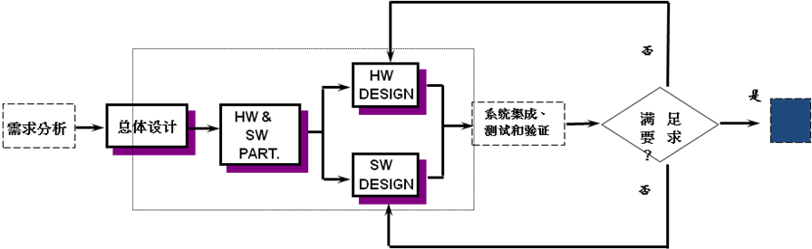
- 软硬件协同设计
- 软硬件协同设计定义
  - The meeting of system-level objectives by exploiting the trade-offs between hardware and software in a system through their concurrent design
- 主要概念
  - Concurrent（并发）: hardware and software developed at the same time on parallel paths
  - Integrated（一体化）: interaction between hardware and software developments to produce designs that meet performance criteria and functional specifications
软硬件协同设计的基本需求
- 统一的软硬件描述方式
  - 软硬件支持统一的设计和分析工具（技术）
  - 允许在一个集成环境中仿真（评估）系统软硬件设计
  - 支持系统任务在软件和硬件设计之间的相互移植
- 交互式软硬件划分技术
  - 允许多个不同的软硬件划分设计进行仿真和比较
  - 辅助最优系统实现方式决策
  - 将软硬件划分应用到模块设计，以便最佳地实现系统的设计指标。Partitioning applied to modules to best meet design criteria (功能和性能目标)
- 完整的软硬件模型基础
  - 支持在设计过程中的几个阶段的综合评价
  - 支持软硬件逐步的开发和集成
- 正确的验证方法
  - 确保系统设计达到的目标要求

典型的软硬件协同设计过程
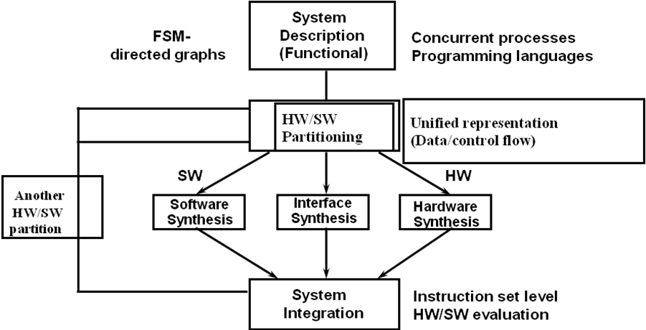
- 嵌入式硬件系统基础。
嵌入式系统的硬件是以嵌入式微处理器为核心，主要由嵌入式微处理器、总线、存储器、输入/输出接口和设备组成。
  - 嵌入式微处理器
  - 总线
  - 存储器
  - 输入/输出接口和设备

嵌入式微处理器体系结构：
诺伊曼体系结构和哈佛体系结构。

嵌入式微处理器体系结构可采用冯•诺依曼（Von Neumann）结构或哈佛（Harvard）结构

  - 传统的微处理器采用的冯·诺依曼结构将指令和数据存放在同一存储空间中，统一编址，指令和数据通过同一总线访问。
  - 哈佛结构则是不同于冯·诺依曼结构的一种并行体系结构，其主要特点是程序和数据存储在不同的存储空间中，即程序存储器和数据存储器是两个相互独立的存储器，每个存储器独立编制、独立访问。与之相对应的是系统中设置的两条总线（程序总线和数据总线），从而使数据的吞吐率提高了一倍。

RISC和CISC。基本架构。
嵌入式微处理器的指令系统可采用精简指令集系统RISC（Reduced Instruction Set Computer）或复杂指令集系统CISC（Complex Instruction Set Computer）

 | CISC | RISC
价格 | 由硬件完成部分软件功能，硬件复杂性增加，芯片成本高 | 有软件完成部分硬件功能，软件复杂性增加，芯片成本低
性能 | 减少代码尺寸，增加指令的执行周期数 | 使用流水线降低指令的执行周期数，增加代码尺寸
指令集 | 大量的混杂指令集，有简单快速的指令，也有复杂多周期指令，符合HLL | 简单的但周期指令，在汇编指令方面有相应的CISC微代码指令
高级语言支持 | 硬件完成 | 软件完成
寻址模式 | 复杂的寻址模式，支持内存到内存寻址 | 简单的寻址模式，仅允许LOAD和STORE指令存取内存，其它所有的操作都基于寄存器到寄存器
控制单元 | 微码 | 直接执行
寄存器数目 | 寄存器较少 | 寄存器较多

嵌入式系统中的总线、
- 嵌入式系统的总线一般集成在嵌入式微处理器中。
- 从微处理器的角度来看，总线可分为片外总线(如：PCI、ISA等)和片内总线（如：AMBA、 AVALON、OCP、WISHBONE等）。
- 选择总线和选择嵌入式微处理器密切相关，总线的种类随不同的微处理器的结构而不同。

存储设备（种类，优缺点）。
- 嵌入式系统的存储器包括主存和外存。
- 大多数嵌入式系统的代码和数据都存储在处理器可直接访问的存储空间即主存中。
- 系统上电后在主存中的代码直接运行。主存储器的特点是速度快，一般采用ROM、EPROM、Nor Flash、SRAM、DRAM等存储器件。
- 目前有些嵌入式系统除了主存外，还有外存。外存是处理器不能直接访问的存储器，用来存放各种信息，相对主存而言具有价格低、容量大的特点。
- 在嵌入式系统中一般不采用硬盘而采用电子盘做外存，电子盘的主要种类有NandFlash、 SD （Secure Digital）卡、CompactFlash、SmartMedia、Memory Stick、MultiMediaCard、、 DOC（Disk On Chip）等。

- ARM体系结构；
看书
ARM汇编语言。

重点、难点：
CPSR、
31 | 30 | 29 | 28 | 27 | 26…8 | 7 | 6 | 5 | 4 | 3 | 2 | 1 | 0
N | Z | C | V | Q | 保留 | I | F | T | M4 | M3 | M2 | M1 | M0
程序状态寄存器CPSR
1、条件码标志位（保存ALU中的当前操作信息）
N：正负号/大小 标志位
  - 0表示：正数/大于；1表示：负数/小于
Z：零标志位
  - 0表示：结果不为零；1表示：结果为零
C：进位/借位/移出位
  - 0表示：未进位/借位/移出0；1表示：进位/未借位/移出1
V：溢出标志位
  - 0表示：结果未溢出；1表示：结果溢出
Q：DSP指令溢出标志位（用于v5以上E系列）
0表示：结果未溢出；1表示：结果溢出

（1）选择“S”后缀问题：
指令中可以选择s后缀，以影响状态标志。但是比较指令（cmp、cmn、tst和teq）不需要后缀S，它们总会直接影响CPSR中的状态标志。
（2）对CPSR中标志位的影响：
  - Ｎ标志位：如果结果为负，则Ｎ标志位置１；否则清０。
  - Ｚ标志位：如果结果为０，则Ｚ标志位置１；否则清０。
  - Ｃ标志位：如果是加、减运算指令或比较指令时，Ｃ标志位设置为ＡＬＵ的进位输出；否则设置为移位器的移位输出。如果不需要移位，则Ｃ保持不变。
  - Ｖ标志位：在非加减操作中，Ｖ标志位保持原值。在加减操作中，如果有溢出，则置１；不发生溢出，则清０。
（3）关于恢复CPSR原值问题：
  - 如果指令带有S后缀（除了比较指令以外），同时又以PC为目标寄存器进行操作，
  - 在异常模式下：则操作的同时从SPSR恢复CPSR。比如：
  - movs pc, #0xff /* cpsr = spsr; pc = 0xff */
  - adds pc, r1, #0xffffff00
  - /* cpsr = spsr; pc = r1 + 0xffffff00 */
  - ands pc, r1, r2 /* cpsr = spsr; pc = r1 & r2; */
  - 在user或者system模式：会产生不可预料的结果，因为在这两种模式下没有SPSR。

寻址模式
有7种寻址方式：
  - 立即寻址、
  - 寄存器寻址、
  - 寄存器间接寻址、
  - 基址寻址、
  - 堆栈寻址 、
  - 块拷贝寻址、
  - 相对寻址。

处理器模式（7种）
模式 | 模式描述
用户User | ARM微处理器正常的程序执行状态
快速中断FIO | 用于高速数据传输或通道处理
外部中断IRQ | 用于通用的中断处理
管理Super Visor | 操作系统保护模式
数据访问中止Abort | 实现虚拟存储器和存储器保护
系统System | 运行特权操作系统任务
未定义Undifined | 支持硬件协处理器的软件仿真

处理器状态（2种）
ARM状态：32位，执行字对准的ARM指令。
Thumb状态：16位，执行半字对准的Thumb指令；
一些基本的汇编语句，汇编语言程序中一些常用的代码段。
- 嵌入式软件系统体系结构。
驱动层
  - 板级初始化程序
  - 与系统软件相关的驱动
  - 与应用软件相关的驱动
  - 与应用软件相关的驱动不一定需要与操作系统连接，这些驱动的设计和开发由应用决定。
操作系统层
  - 操作系统层包括嵌入式内核、嵌入式TCP/IP网络系统、嵌入式文件系统、嵌入式GUI系统和电源管理等部分。
  - 其中嵌入式内核是基础和必备的部分，其他部分要根据嵌入式系统的需要来确定。
中间件层
  - 目前在一些复杂的嵌入式系统中也开始采用中间件技术，主要包括嵌入式CORBA、嵌入式Java、嵌入式DCOM和面向应用领域的中间件软件。
  - 如基于嵌入式CORBA的应用于软件无线电台的应用中间件SCA（Software Core Architecture）等。
应用层
  - 应用层软件主要由多个相对独立的应用任务组成
  - 每个应用任务完成特定的工作，如I/O任务、计算的任务、通信任务等，由操作系统调度各个任务的运行。

嵌入式软件运行流程。
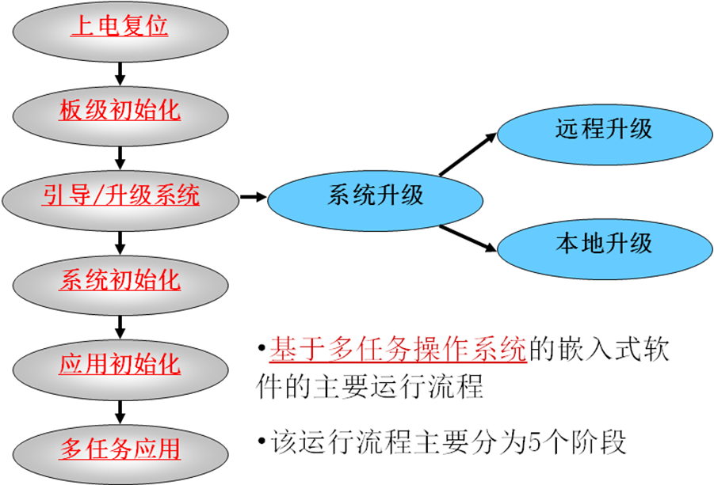

- 上电复位、板级初始化阶段
  - 嵌入式系统上电复位后完成板级初始化工作。
  - 板级初始化程序具有完全的硬件特性，一般采用汇编语言实现。不同的嵌入式系统，板级初始化时要完成的工作具有一定的特殊性，但以下工作一般是必须完成的：
    - CPU中堆栈指针寄存器的初始化。
    - BSS段（Block Storage Space表示未被初始化的数据）的初始化。
    - CPU芯片级的初始化：中断控制器、内存等的初始化。
- 系统引导/升级阶段
  - 根据需要分别进入系统软件引导阶段或系统升级阶段。
  - 软件可通过测试通信端口数据或判断特定开关的方式分别进入不同阶段。
- 系统引导阶段
  - 系统引导有几种情况：
  - 将系统软件从NOR Flash中读取出来加载到RAM中运行：这种方式可以解决成本及Flash速度比RAM慢的问题。软件可压缩存储在Flash中。
  - 不需将软件引导到RAM中而是让其直接在NorFlash上运行，进入系统初始化阶段。
  - 将软件从外存（如NandFlash、CF卡、MMC等）中读取出来加载到RAM中运行：这种方式的成本更低。
- 系统升级阶段
  - 进入系统升级阶段后系统可通过网络进行远程升级或通过串口进行本地升级。
  - 远程升级一般支持TFTP、FTP、HTTP等方式。
  - 本地升级可通过Console口使用超级终端或特定的升级软件进行。
- 系统初始化阶段
  - 在该阶段进行操作系统等系统软件各功能部分必需的初始化工作，如根据系统配置初始化数据空间、初始化系统所需的接口和外设等。
  - 系统初始化阶段需要按特定顺序进行，如首先完成内核的初始化，然后完成网络、文件系统等的初始化，最后完成中间件等的初始化工作。
- 应用初始化阶段
在该阶段进行应用任务的创建，信号量、消息队列的创建和与应用相关的其它初始化工作。
- 多任务应用运行阶段
各种初始化工作完成后，系统进入多任务状态，操作系统按照已确定的算法进行任务的调度，各应用任务分别完成特定的功能

- 实时系统的定义。
- 实时系统定义：
IEEE对实时系统的定义是“哪些正确性不仅取决于计算的逻辑结果，也取决于产生结果所花费的时间的系统”。
- POSIX 1003.b作了这样的定义：指系统能够在限定的响应时间内提供所需水平的服务

- 嵌入式操作系统的体系结构
嵌入式内核的功能。
- 任务管理
  - 内核的核心部分，具有任务调度、创建任务、删除任务、挂起任务、解挂任务、设置任务优先级等功能。
  - 通用计算机的操作系统追求的是最大的吞吐率，为了达到最佳整体性能，其调度原则是公平，采用Round-Robin或可变优先级调度算法，调度时机主要以时间片为主驱动。
  - 而嵌入式操作系统多采用基于静态优先级的可抢占的调度，任务优先级是在运行前通过某种策略静态分配好的，一旦有优先级更高的任务就绪就马上进行调度。
- 内存管理
  - 嵌入式操作系统的内存管理比较简单。
  - 通常不采用虚拟存储管理，而采用静态内存分配和动态内存分配（固定大小内存分配和可变大小内存分配）相结合的管理方式。
  - 有些内核利用MMU机制提供内存保护功能。
  - 通用操作系统广泛使用了虚拟内存的技术，为用户提供一个功能强大的虚存管理机制。
- 通信、同步和互斥机制
  - 这些机制提供任务间、任务与中断处理程序间的通信、同步和互斥功能。
  - 一般包括信号量、消息、事件、管道、异步信号和共享内存等功能。
  - 与通用操作系统不同的是，嵌入式操作系统需要解决在这些机制的使用中出现的优先级反转问题。
- 中断管理，一般具有以下功能：
  - 安装中断服务程序
  - 中断发生时，对中断现场进行保存，并且转到相应的服务程序上执行
  - 中断退出前，对中断现场进行恢复
  - 中断栈切换
  - 中断退出时的任务调度
- 时间管理
  - 提供高精度、应用可设置的系统时钟，该时钟是嵌入式系统的时基，可设置为十毫秒以下。
  - 提供日历时间，负责与时间相关的任务管理工作如任务对资源有限等待的计时、时间片轮转调度等，提供软定时器的管理功能等。
  - 通用操作系统的系统时钟的精度由操作系统确定，应用不可调，且一般是几十个毫秒。
- 任务扩展功能
  - 任务扩展功能就是在内核中设置一些Hook的调用点，在这些调用点上内核调用应用设置的、应用自己编写的扩展处理程序，以扩展内核的有关功能。
  - Hook调用点有任务创建、任务切换、任务删除、出错处理等。

常用的嵌入式操作系统。
µC/OS-II
嵌入式µCLinux
RTLinux
Windows CE操作系统
VxWorks
Nucleus
Symbian
Palm OS

- 板级支持包BSP与bootloader。
BSP的概念、
BSP全称“板级支持包”（Board Support Packages），说的简单一点，就是一段启动代码，和计算机主板的BIOS差不多，但提供的功能区别就相差很大。PPT
BSP是嵌入式系统的基础部分，也是实现系统论可移植的关键。它负责上电时的硬件初始化、启动RTOS或应用程序模块、提供底层硬件驱动，为上层软件提供访问底层硬件的手段。BSP针对具体的目标板设计，其结构和功能虽目标版的不同呈现较大的差异。

BSP特点与功能。
- 硬件相关性
因为嵌入式实时系统的硬件环境具有应用相关性，所以，作为高层软件与硬件之间的接口，BSP必须为操作系统提供操作和控制具体硬件的方法。
- 操作系统相关性
不同的操作系统具有各自的软件层次结构， 因此，不同的操作系统具有特定的硬件接口形式。

bootloader的概念，
bootloader是在操作系统内核运行之前执行的一段小程序，它将操作系统内核从外部存储设备拷贝到内存中，并跳转到内核的首条指令
嵌入式系统引导加载过程。
操作系统引导概念：将操作系统装入内存并开始执行的过程。
按时间效率和空间效率不同的要求，分为两种模式：
  - 需要BootLoader的引导模式：节省空间，牺牲时间，适用于硬件成本低，运行速度快，但启动速度相对慢
不需要BootLoader的引导模式：时间效率高，系统快速启动，直接在NOR flash或ROM系列非易失性存储介质中运行，但不满足运行速度的要求

- 嵌入式开发。
嵌入式系统的调试技术。
- 交叉调试方式
  - Crash and Burn
  - Rom Monitor
  - Rom Emulator
  - In Circuit Emulator
  - On Chip Debugging
- Simulator方式（非交叉）
交叉调度 | 非交叉调度
调试器和被调试程序运行在不同的计算机上 | 调试器和被调试程序运行在同一台计算机上
可独立运行，无需操作系统支持 | 需要操作系统的支持
被调试程序的装载有调试器完成 | 被调试程序的装载有专门的Loader程序完成
需要通过外部通信的方式来控制被调试程序 | 不需要通过外部通信的方式来控制被调试程序
可以直接调试不同指令集 | 只能直接调试相同指令集的程序

理解实验流程。
理解交叉编译；
把在宿主机上编写的高级语言程序编译成可以运行在目标机上的代码，即在宿主机上能够编译生成另一种CPU（嵌入式微处理器）上的二进制程序。
理解下载并运行程序的不同方法。

JTAG接口。
  - JTAG（Joint Test Access Group）（主流方式）
JTAG——标准测试访问接口与边界扫描结构（Standard Test Access Port and Boundary Scan Architecture），已被IEEE1149.1标准所采纳，是面向用户的测试接口。
该接口一般由4个引脚组成：
  - 测试数据输入（TDI）
  - 测试数据输出（TDO）
  - 测试时钟（TCK）
  - 测试模式选择引脚（TMS）
  - 异步测试复位引脚（TRST，可选）

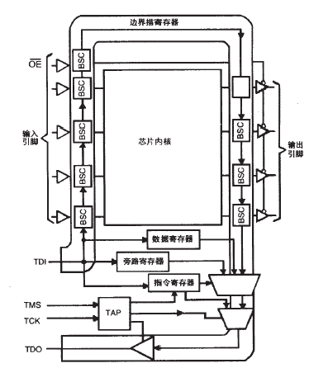

- ucOS原理：
任务调度
多任务操作系统的核心工作就是任务调度。
所谓调度，就是通过一个算法在多个任务中确定该运行的任务，做这项工作的函数就叫做调度器。
μC/OS_II进行任务调度的思想是 “近似地每时每刻总是让优先级最高的就绪任务处于运行状态” 。为了保证这一点，它在系统或用户任务调用系统函数及执行中断服务程序结束时总是调用调度器，来确定应该运行的任务并运行它 。
μC/OS_II进行任务调度的依据就是任务就绪表
根据就绪表获得待运行任务的任务控制块指针
处理器的SP=任务块中保存的SP
恢复待运行任务的运行环境
处理器的PC=任务堆栈中的断点地址
其实，调度器在进行调度时，在这个位置还要进行一下判断：究竟是待运行任务是否为当前任务，如果是，则不切换；如果不是才切换，而且还要保存被中止任务的运行环境

中断与时钟
μC/OS-II系统响应中断的过程为：
系统接收到中断请求后，这时如果CPU处于中断允许状态（即中断是开放的），系统就会中止正在运行的当前任务，而按照中断向量的指向转而去运行中断服务子程序；当中断服务子程序的运行结束后，系统将会根据情况返回到被中止的任务继续运行或者转向运行另一个具有更高优先级别的就绪任务。
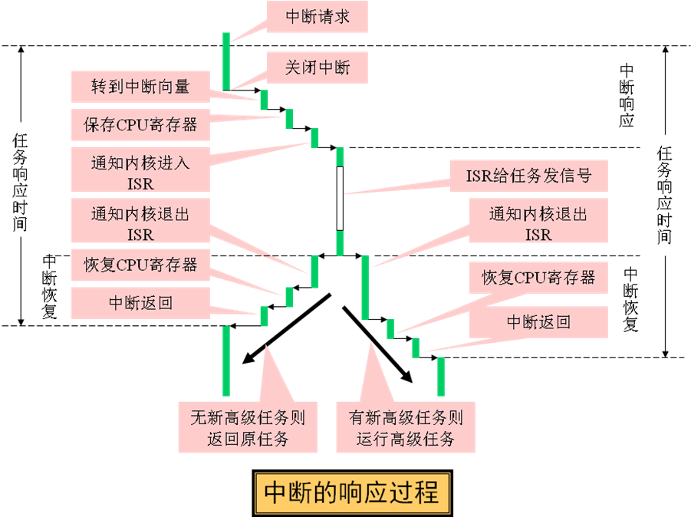

同步与通信
系统中的多个任务在运行时，经常需要互相无冲突地访问同一个共享资源，或者需要互相支持和依赖，甚至有时还要互相加以必要的限制和制约，才保证任务的顺利运行。因此，操作系统必须具有对任务的运行进行协调的能力，从而使任务之间可以无冲突、流畅地同步运行，而不致导致灾难性的后果。
与人们依靠通信来互相沟通，从而使人际关系和谐、工作顺利的做法一样，计算机系统是依靠任务之间的良好通信来保证任务与任务的同步的。

存储管理

